**EXMO. SR. PRESIDENTE DA CÂMARA MUNICIPAL DE SUMARÉ**

Indico ao Exmo. Sr. Prefeito Municipal, e ele ao departamento competente no sentido de providenciar limpeza e retirada de galhos na área pública na **Rua Jose Maria Barroca nº 1306 no Bairro Jd. Alvorada**.

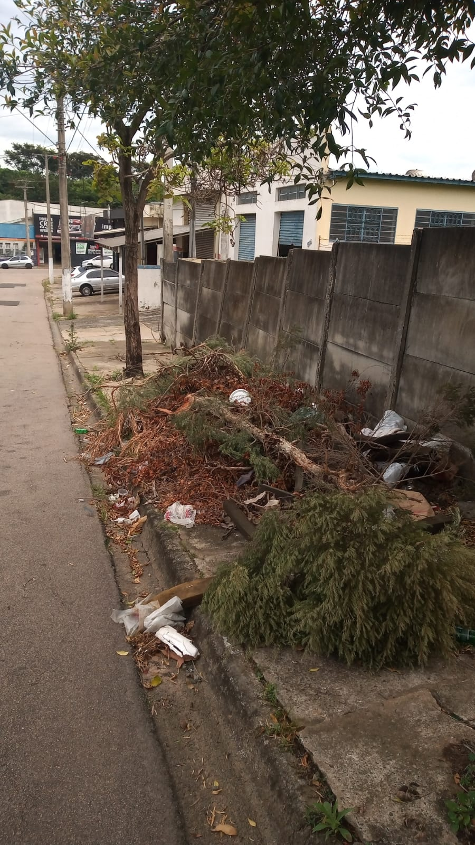

A indicação se faz necessária pois após visita no local foi constatado os serviços supramencionados.

**Sala de Sessões, 05 de abril de 2022**

